觀課紀錄表
層面 | 檢核項目 | 檢核重點 | 優  良 | 普  通 | 可改  進 | 未呈  現
教師教學 | 1.清楚呈現教材內容 | 1-1 有組織條理呈現教材內容 | ˇ
教師教學 | 1.清楚呈現教材內容 | 1-2 清楚講解重要概念、原則或技能 | ˇ
教師教學 | 1.清楚呈現教材內容 | 1-3 提供學生適當的實作或練習 | ˇ
教師教學 | 1.清楚呈現教材內容 | 1-4 設計引發學生思考與討論的教學情境 | ˇ
教師教學 | 1.清楚呈現教材內容 | 1-5 適時歸納學習重點 | ˇ
教師教學 | 2.運用有效教學技巧 | 2-1 引起並維持學生學習動機 | ˇ
教師教學 | 2.運用有效教學技巧 | 2-2 善於變化教學活動或教學方法 | ˇ
教師教學 | 2.運用有效教學技巧 | 2-3 教學活動融入學習策略的指導 | ˇ
教師教學 | 2.運用有效教學技巧 | 2-4 教學活動轉換與銜接能順暢進行 | ˇ
教師教學 | 2.運用有效教學技巧 | 2-5 有效掌握時間分配和教學節奏 | ˇ
教師教學 | 2.運用有效教學技巧 | 2-6 使用有助於學生學習的教學媒材 | ˇ
教師教學 | 3.應用良好溝  通技巧 | 3-1 口語清晰、音量適中 | ˇ
教師教學 | 3.應用良好溝  通技巧 | 3-2 運用肢體語言，增進師生互動 | ˇ
教師教學 | 3.應用良好溝  通技巧 | 3-3 教室走動或眼神能關照多數學生 | ˇ
教師教學 | 4.運用學習評量評估學習成  效 | 4-1 教學過程中，適時檢視學生學習情形 | ˇ
教師教學 | 4.運用學習評量評估學習成  效 | 4-2 學生學習成果達成預期學習目標 | ˇ
班級經營 | 5.維持良好的班級秩序以促  進學習 | 5-1 維持良好的班級秩序 | ˇ
班級經營 | 5.維持良好的班級秩序以促  進學習 | 5-2 適時增強學生的良好表現 | ˇ
班級經營 | 5.維持良好的班級秩序以促  進學習 | 5-3 妥善處理學生不當行為或偶發狀況 | ˇ
班級經營 | 6.營造積極的班級氣  氛 | 6-1 引導學生專注於學習 | ˇ
班級經營 | 6.營造積極的班級氣  氛 | 6-2 布置或安排有助學生學習的環境 | ˇ
班級經營 | 6.營造積極的班級氣  氛 | 6-3 展現熱忱的教學態度 | ˇ

教學班級 | 一年三班 | 觀察時間 | 114年 11月 18日 第一節
教學領域 | 數學 | 教學單元 | 第七單元活動一
教學者 | 洪榕鎂 | 觀察者 | 曾燕玲

授課教師簽名：洪榕鎂 觀課教師簽名：曾燕玲

教師自我省思檢核表
授課教師姓名：洪榕鎂 教學班級：103
教學領域：數學 教學單元名稱：第七單元活動一

序號 | 檢核項目 | 優良 | 普通 | 可改進 | 未呈現
1 | 清楚呈現教材內容 | V | □ | □ | □
2 | 運用有效教學技巧 | V | □ | □ | □
3 | 應用良好溝通技巧 | V | □ | □ | □
4 | 運用學習評量評估學習成效 | V | □ | □ | □
5 | 維持良好的班級秩序以促進學習 | V | □ | □ | □
6 | 營造積極的班級氣氛 | V | □ | □ | □
7 | 其他： |  | □ | □ | □

◎教學省思：
課程安排緊湊，設計使每個人能有效參與學習的活動。強調合作互助，鼓勵學生用溫和的方式進行對話，讓同儕更有效執行互相學習及監督進度的責任。掌控班級秩序的狀態下，透過儘量每個人都動手操作、配合解決問題，並將數學問題生活代，讓孩子樂於參與又能應用在生活經驗中。

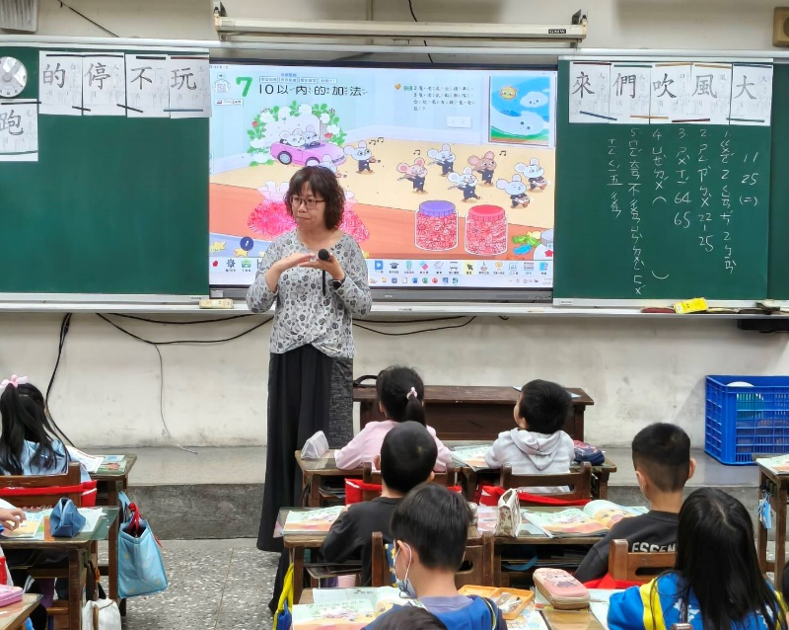 | 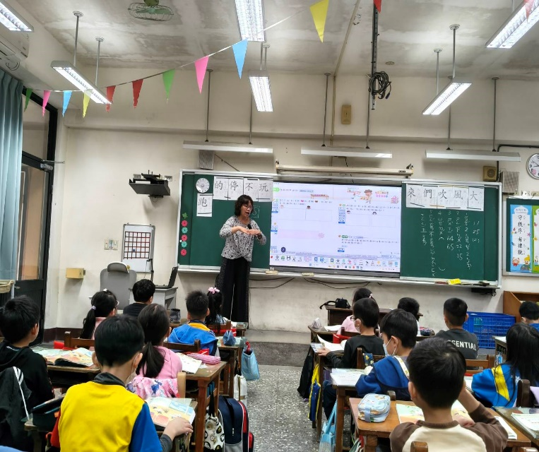
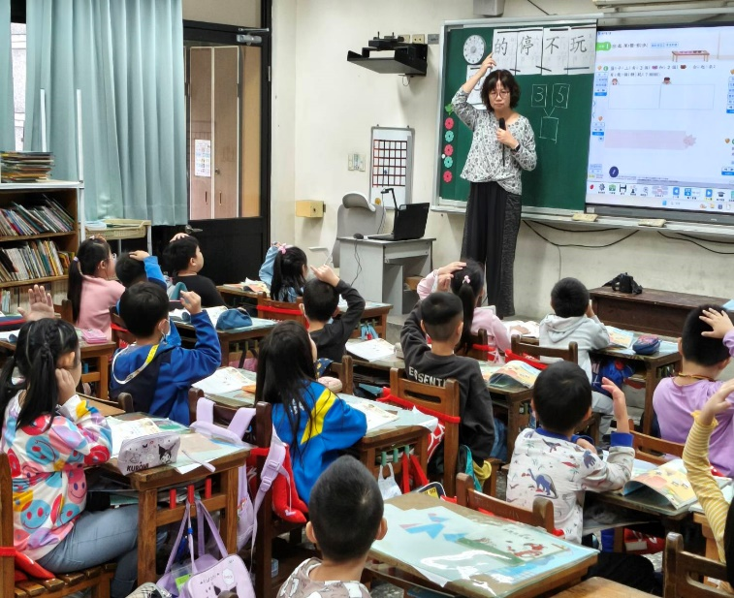 | 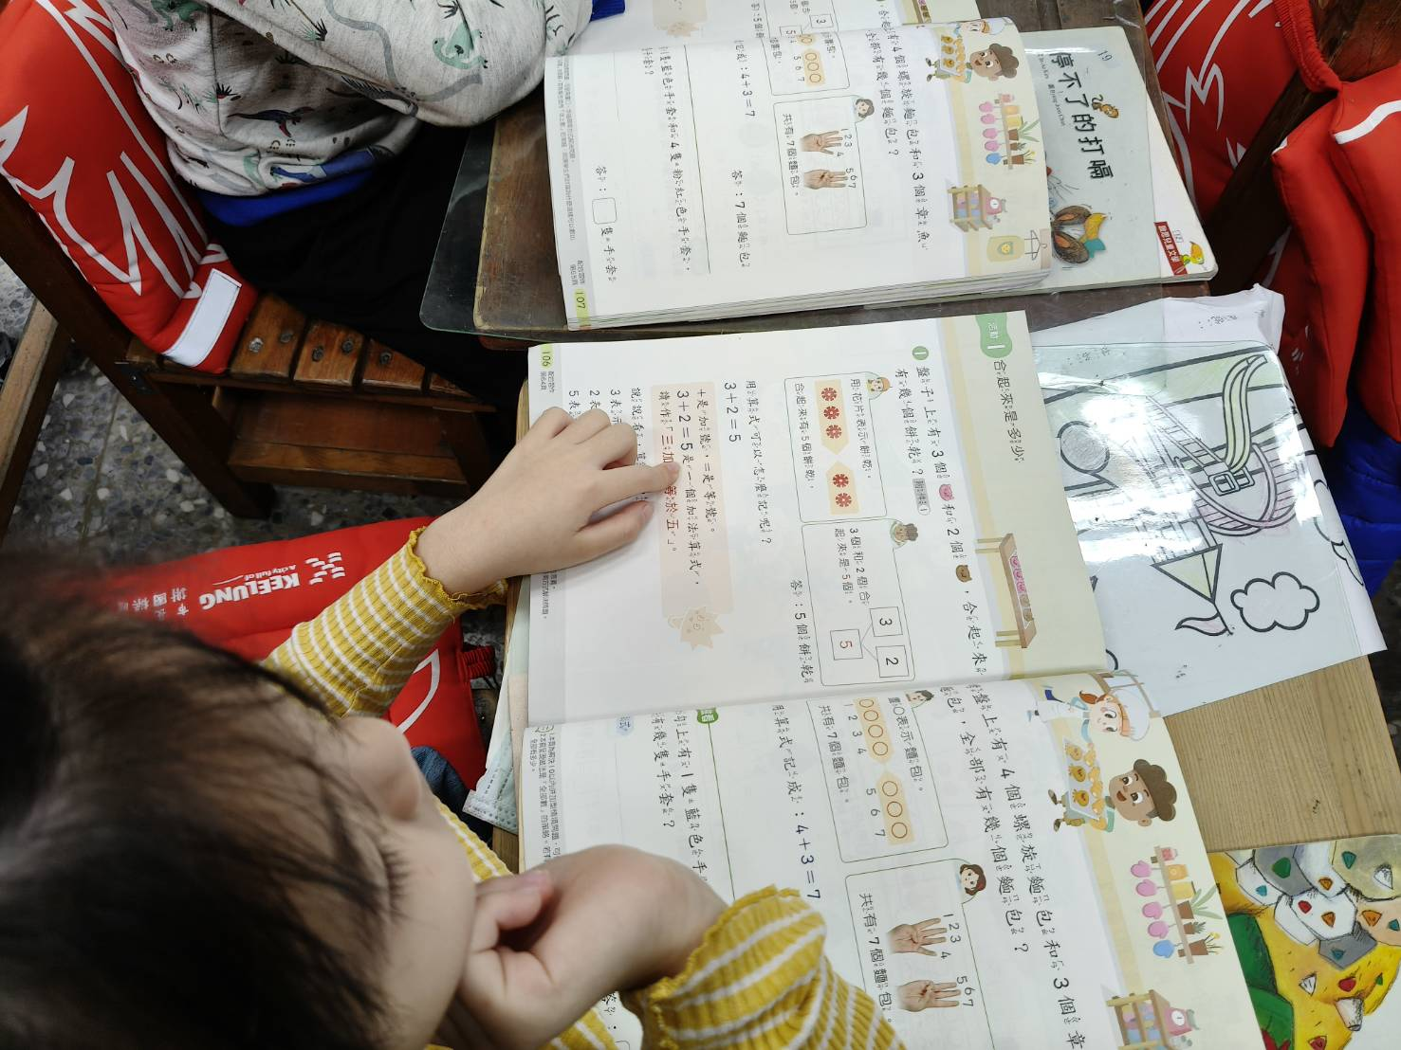
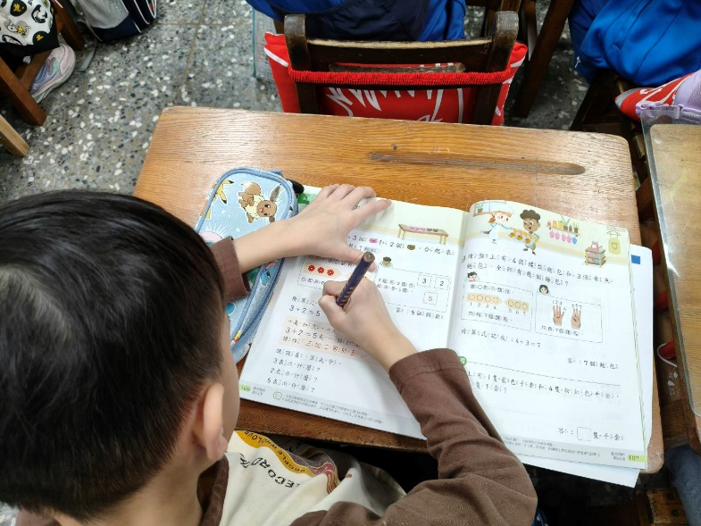 | 